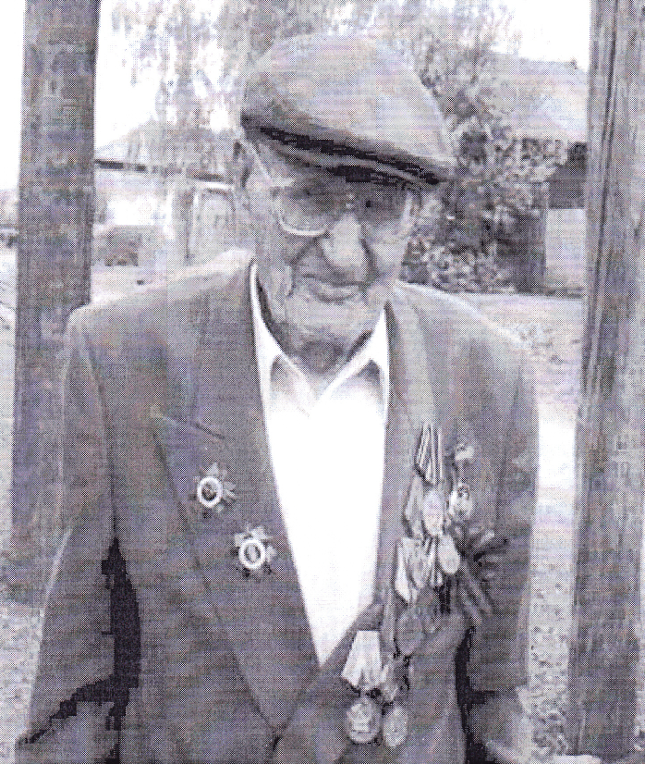

Елин Сергей Петрович

Участник войны

Родился 21 марта 1921г. в селе Асметовка Петровского района Саратовской области. В 1940г. ему исполнилось 19 лет, он пошел служить в армию. Боевой путь начался для Сергея Петровича в Польше, в городе Соколки. 24 июня 1941г. под городом Дамба был ранен, попал в госпиталь. После выздоровления вернулся в строй.

Участвовал в битве под Москвой, воевал за Смоленск, Витебск, дошел до Германии. День Победы встретил в городе Кенигсберг.

Награды: медаль «За отвагу», медаль «За победу над Германией», «Орден Георгия Жукова».

После войны вернулся в Петровск. Всю жизнь проработал на железной дороге.

